*Федеральное государственное бюджетное образовательное учреждение* *высшего образования*

|  |  |
| --- | --- |
| **Gerb-BMSTU_01** | ***«Московский государственный технический университет  имени Н.Э. Баумана***  ***(национальный исследовательский университет)»***  ***(МГТУ им. Н.Э. Баумана)*** |

ФАКУЛЬТЕТ Информатика и системы управления

КАФЕДРА Компьютерные системы и сети

**Отчет**

**по лабораторной работе № 2**

**Дисциплина:** Современные средства разработки программного обеспечения

**Название лабораторной работы:** Реализация типовых решений с применением шаблонов проектирования и принципов SOLID

Студент гр. ИУ6-56  **\_\_\_\_\_\_\_\_\_\_\_\_\_\_\_\_\_\_ \_\_**Т.А. Тищенко\_

(Подпись, дата) (И.О. Фамилия)

Преподаватель  **\_\_\_\_\_\_\_\_\_\_\_\_\_\_\_\_\_\_** М.В. Фетисов

(Подпись, дата) (И.О. Фамилия)

Москва, 2019

Цель работы: Приобрести навыки применения принципов SOLID и шаблонов проектирования для решения конкретной задачи.

Задание: С использованием шаблона проектирования «декоратор» выполните создание объекта-декоратора карточки из вашего домашнего задания, не изменяя ее саму, добавив возможность вывода какого-либо признака (например, признака принадлежность этой карточки к особой коллекции, ее редкости, особой комбинации ее свойств и т.д.). Выполните вывод содержимого контейнера в стандартный поток с учетом выполненной декорации.

Задача: «Война в долине теней»

Карточка: «Воин Долины теней». Карточка должна содержать поля: фракция (перечисляемый тип), сила удара, защита, здоровье, ловкость, уклонение, тип боя (ближний, дальний).

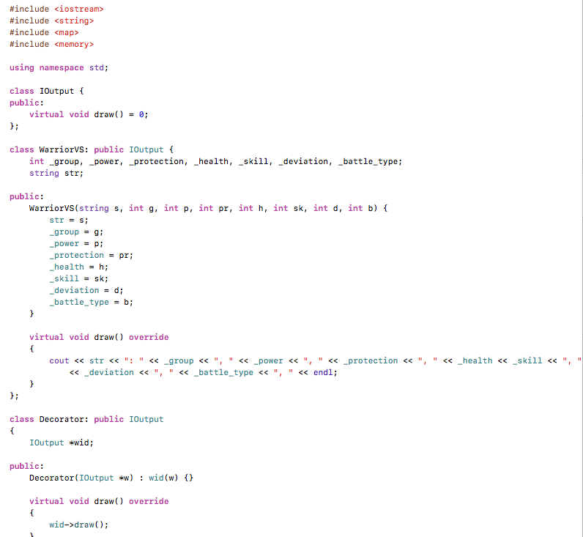

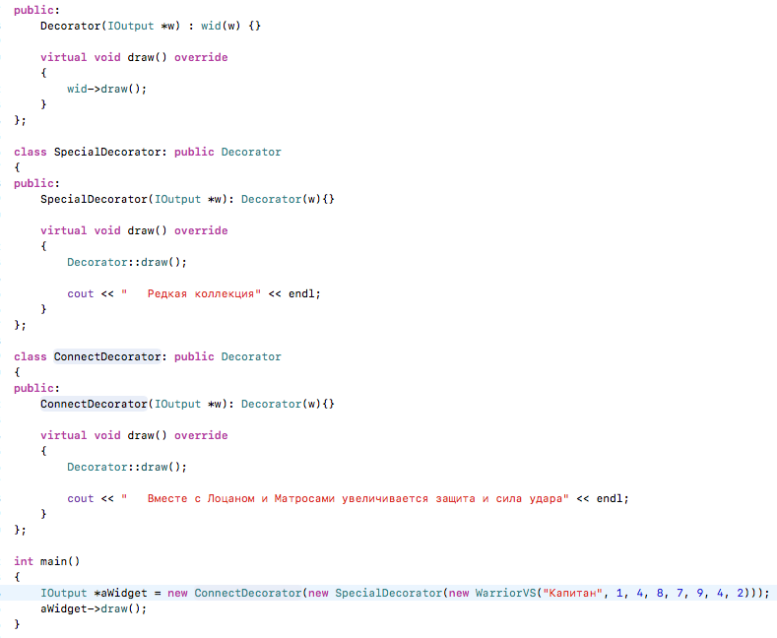

Листинг 1 – код программы

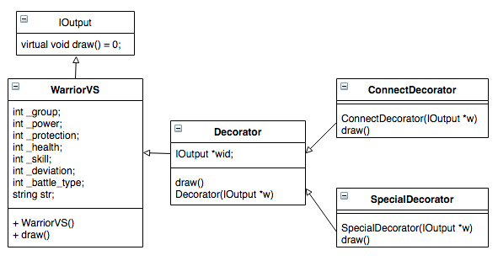

Рис.1 – диаграмма классов

Вывод программы:

/Users/tatiana/Desktop/Снимок экрана 2020-01-22 в 23.10.58.png

Вывод: приобрел навыки применения принципов SOLID и шаблонов проектирования для решения конкретной задачи.